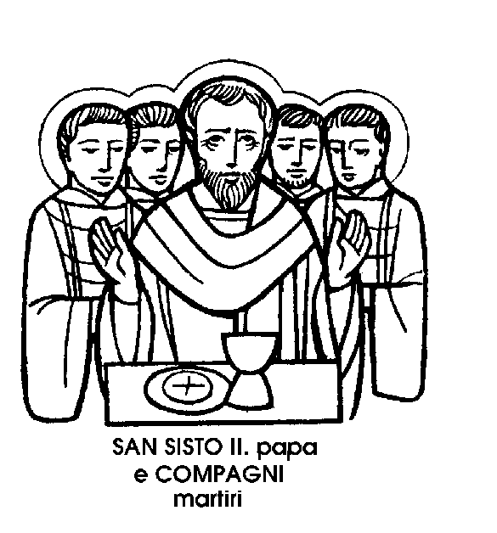
5 agosto

San Sisto Il
Papa martire del III secolo

Si sa come San Damaso, detto il « Papa delle Catacombe », componesse numerose iscrizioni in onore e memoria dei cristiani caduti Martiri. Alcune sono scritte in prima persona, come se i Santi narrassero succintamente il loro martirio. In una di queste si leggeva: « Al tempo in cui la spada dilaniava il santo seno della madre (cioè della Chiesa), io ' pastore qui sepolto, insegnavo la via del cielo. Vennero improvvisamente; mi colpirono sulla mia cattedra. Erano soldati inviati, e il popolo cristiano tese il collo alla spada. Ma il vecchio volle ricevere lui per tutti la palma dei martirio. ffrì la propria testa per placare il furore dei soldati. Il Cristo, che dona in ricompensa la vita eterna, manifesta i meriti dei pastore e prende cura egli stesso del gregge dei fedeli ».
Non ci sarebbe da dire di più. Al massimo, si possono commentare le poetiche parole del Papa Damaso con poche note storiche.
Il 2 agosto 257, l'Imperatore Valeriano pubblicò un primo editto contro i cristiani, e soprattutto contro la gerarchia della Chiesa. Faceva obbligo ai Vescovi, a tutti i preti e a tutti i diaconi, di sacrificare al Dio dell'Imperatore, sotto pena di essere esiliati.
Ventotto giorni dopo, un prete definito da San Cipriano « buono e pacifico », fu eletto Papa con il nome di Sisto 11. L'Imperatore Valeriano, visto che il primo non aveva avuto molto effetto, di lì a poco emanò un secondo editto, ancor più severo.
I Vescovi, i preti e i diaconi sarebbero stati giustiziati senza bisogno di processo. Bastava che fossero riconosciuti membri della gerarchia ecclesiastica. 1 fedeli laici, se confessi, avrebbero subìto la confisca dei beni. 1 funzionari dell'Impero, se scoperti, sarebbero stati condannati ai lavori forzati.
Il secondo editto non mancò di dare i suoi tristi frutti, e in una lettera di San Cipriano si può leggere: « Sisto è stato ucciso nel cimitero il 6 agosto, e quattro diaconi sono stati uccisi con lui ».
E facile ricostruire la scena. Sisto II, quel giorno, aveva riunito i fedeli nelle Catacombe che poi vennero dette di San Callisto. Officiava attorniato da quattro diaconi, quando irruppero i soldati dell'imperatore. L'editto era chiaro: Vescovi, preti e diaconi, potevano essere uccisi sul posto, se identificati come tali. In questo caso, non ci poteva esser dubbio: Sisto Il sedeva in cattedra, e i quattro diaconi gli facevano corona.
Egli offrì il collo alla spada, dando esempio d'intrepida fede. Quattro diaconi furono uccisi dopo di lui; altri due, sembra, furono uccisi in un altro cimitero. Si fanno i nomi anche di questi, ma il nome di Sisto, del Papa ucciso in mezzo ai suoi fedeli, sulla sua cattedra di verità, doveva spiccare sopra tutti gli altri.
Per lungo tempo, nelle Catacombe di San Callisto, fu indicata e venerata una sedia sulla quale si diceva che il Papa Martire fosse stato decapitato, davanti al tacito gregge dei suoi fedeli.

Santa Nonna
Martire dei IV secolo

Per noi italiani questo nome di Nonna suona strano, anche se gradevolmente affettuoso, poiché ci ricorda la madre della madre, o del padre; la donna due volte mamma; la delizia dei nipoti, che trovano in lei l'affetto della mamma e in più la dolce accondiscendenza di colei che è stata mamma tanto tempo prima della mamma o del babbo.
Ma nell'Asia Minore, in Cappadocia, il nome di Nonna è nome proprio, e con quel nome fu chiamata, all’inizio dei IV secolo, la figlia di un cristiano chiamato Filtazio. Nonna crebbe bambina graziosa, giovanetta devota, giovane dai bei capelli come tutte le donne di Cappadocia, e dal sorriso luminoso.
Fu chiesta in sposa da Gregorio, magistrato di Nazianzo, uomo onesto, che apparteneva a una delle innumerevoli sette, nate nel clima orientale da seme giudaico su terreno pagano: la setta degli « Hypsistariani », che adoravano soltanto l'Altissimo, in greco l'Hypsistos. Nonna riuscì facilmente a convertire il marito al Cristianesimo, ed egli abbracciò con tale ardore la nuova fede, da essere eletto, a sessant'anni, Vescovo di Nazianzo, morendo a cento anni, in concetto di santità. Egli infatti è San Gregorio di Nazianzo il Vecchio. Abbiamo detto « il Vecchio », per distinguerlo da San Gregorio di Nazianzo il Giovane, grande Dottore della Chiesa, e che era figlio di lui, e quindi anche di Nonna.
Non solo, Nonna e Gregorio ebbero anche una figlia, Gorgonia, che fu ed è Santa. Ebbero anche un altro figlio, anch'egli Santo, San Cesario, medico.
In tutta la storia del Cristianesimo, non c'è forse una famiglia totalmente Santa come quella formata, allevata ed educata da Nonna: Santa lei; Santo suo marito, e Santi tutti e tre i figliuoli. C'è davvero da credere che un angolo del Paradiso sia occupato totalmente dalla famiglia di Nonna!
Sulla terra il posto di Nonna fu al fianco del marito, accanto ai figli, in servizio dei poveri. Accudiva alle faccende domestiche, con una esattezza da Marta, con la mente però di Maria. La domenica dedicava tutta la giornata al Signore. Per la carità non c'erano né giorni né ore particolari. Non conosceva svaghi o divertimenti. Non aveva ambizioni o desideri, se non quello di piacere al Signore. Perciò l'elemosina costituiva il suo costante assillo. Diceva ai suoi figli che li avrebbe voluti vendere, e vendere se stessa con loro, per dare ai poveri il denaro ricavato.
Mori in chiesa, durante il sacrificio divino, mentre protendeva il capo verso la mensa eucaristica, avanzando una mano in gesto di supplicazione.
Di lei, il grande figlio San Gregorio di Nazianzo scrisse l'elogio, dicendo tra l'altro: « Nonna, dal cuore virile, si è tagliata un cammino attraverso la sua vita, portatrice di Cristo, serva della Croce, sdegnosa del mondo. Ella s'è levata fino alla volta celeste, come era suo desiderio, spogliandosi del corpo, in chiesa ».
E aggiungeva: « Ci sono donne che s'illustrano con i lavori domestici; altre con la beneficenza, altre con la castità, altre con la pietà, altre con la disciplina, altre con le lacrime, altre con le preghiere, altre con le elemosine. Ma Nonna deve essere celebrata per tutte queste virtù messe insieme ».
E al grande Dottore della Chiesa certamente non faceva velo l'affetto del figlio indicando ai cristiani da lui istruiti l'esempio della mamma, che aveva il nome, per noi strano, di Nonna.

Beato Raniero da Cagli
Vescovo del XII secolo

Sotto la vetta del monte Catria, che domina, con i suoi 1700 metri, le groppe, estese a perdita d'occhio, dell'Appennino umbro-marchigiano, in una valle solitaria e boscosa si annida il celebre monastero di Fonte Avellana, ricco ormai di più di mille anni di storia. Il monastero di Fonte Avellana fu luogo di eremitaggio di San Romualdo, il fondatore di Camaldoli, e venne illustrato dalla spiritualità di San Pier Damiani, che vi ebbe la sua residenza preferita. Più tardi vi fu priore Guido d'Arezzo, monaco e musicologo, e vi dimorarono diversi personaggi illustri, tra i quali alcuni Pontefici. Dante, che lo ricorda nel suo Paradiso, vi fu ospite e forse vi sostò a lungo, secondo una tradizione in base alla quale il fiorentino avrebbe composto proprio in quella solitaria località una parte non trascurabile del suo poema.
A Fonte Avellana fu monaco camaldolese, un secolo dopo San Pier Damiani, anche San Raniero, il quale si guadagnò l'aureola degli eletti, e poi la palma del martirio.
Nel 1154, il monaco avellanese venne infatti eletto Vescovo della vicina città marchigiana di Cagli, lungo la via Flaminia, proprio quando stava per aprirsi il periodo più agitato, anzi addirittura calamitoso, nella storia di questo antico centro, di origine preromana. A Cagli infatti, a partire dal 1170, le lotte tra i Guelfi e i Ghibellini, che tormentavano in quel tempo quasi l'intera penisola, ebbero una durata e un'asprezza senza confronti, tanto che la città, un secolo dopo, si ridusse in stato di semiabbandono.
Perciò, nel 1289, il Papa Níccolò IV la fece riedificare a una certa distanza, più a nord, dandogli il nome di Città degli Angioli, evidentemente con intenzione augurale, anche se presto tornò a prevalere l'antico nome di Cagli.
La città che vediamo adesso, con le sue chiese medievali, le sue strade e i suoi palazzi, non è più perciò quella nella quale visse il Vescovo Raniero.
La città era infatti ghibellina, fedele cioè all'Imperatore, e si trovò in aperta polemica con il Vescovo, difensore dei diritti della Chiesa. occorreva distendere gli spiriti, eliminando i motivi di frizione tra il popolo e il suo pastore. Il Papa Alessandro III ritenne opportuno trasferire il monaco Raniero in Dalmazia, eleggendolo Arcivescovo di Spalato.
La storia successiva dimostrò che non era certo la presenza dei Vescovo, ligio agli interessi della Chiesa, a infiammare gli animi degli abitanti di Cagli nella contesa politica, che infatti seguitò a divampare. Ma intanto, a Spalato, l'Arcivescovo Raniero, si trovò coinvolto in altri gravi problemi, come quello dei difficili rapporti con l'Imperatore bizantino, e quello, ancor più delicato, della convivenza con gli Sloveni.
Proprio durante una controversia con la popolazione slovena, nel 1180, l'Arcivescovo Raniero venne ucciso a colpi di pietra, ed è perciò onorato come Martire. E oggi ambedue le città, Cagli e Spalato, lo considerano loro Patrono, riscattando così le ingiustizie di cui egli fu vittima in vita.

